

АДМИНИСТРАЦИЯ
ЛЬГОВСКОГО РАЙОНА КУРСКОЙ ОБЛАСТИ
отдел образования
Администрации Льговского района Курской области

ПРИКАЗ

от 19 февраля 2018 г. № 1-09

О закреплении дошкольных образовательных организаций Льговского района за конкретными территориями муниципального района
«Льговский район» Курской области

На основании пункта 2 статьи 9 Федерального закона от 29.12.2012 № 273-ФЗ «Об образовании в Российской Федерации»

ПРИКАЗЫВАЮ:

- Закрепить дошкольные образовательные организации Льговского района за конкретными территориями муниципального района «Льговский район» Курской области согласно приложению.
- Контроль за исполнением настоящего приказа оставляю за собой.
- Приказ вступает в силу со дня его подписания.
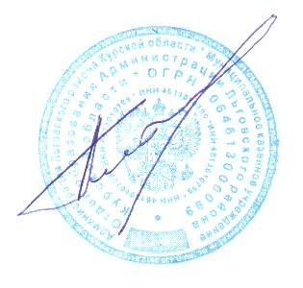

Начальник отдела образования
Администрации Льговского района
Курской области Плеханов Ю. Н.

Приложение
к приказу отдела образования Администрации
Льговского района Курской области
от 19.02.2018 № 1-09

Территории
муниципального района «Льговский район» Курской области,
закрепленные за дошкольными образовательными организациями Льговского района

№ п/п | Наименование  дошкольной образовательной организации | Закрепленная территория
1 | Муниципальное бюджетное дошкольное образовательное учреждение «Большеугонский детский сад» Льговского района Курской области | д.Глушица д.Клишино д.Козьи Угоны с.Малые Угоны д.Эммануйловка д.Сугрово д.Орловка
2 | Муниципальное бюджетное дошкольное образовательное учреждение «Селекционный детский сад» Льговского района Курской области | п.Селекционный

